04/2024

Novità del mese
Neuigkeiten des Monats
Monthly new acquisitions

DEUTSCH
Grammatik und Wörterbücher
Feste Wortverbindungen des Deutschen. Kollokationenwörterbuch für den Alltag – Annelies Häcki Buhofer u.a.

Literatur
Aus der Zeit Gefallen. Mein Besuch bei den Hutterern in Nordamerika – Helmut Luther
Fräulein bitte zahlen. Südtirolerinnen aus dem Gastgewerbe erinnern sich – Sigrid Mahlknecht Ebner, Katharina Weiss
Der Baron. Dritter Fall für Farner und Terranostra. Der Meran-Krimi – Siegfried Schneider
Mein langer Weg zum Glück. Eine Frauenbiografie – Josephine Runggaldier

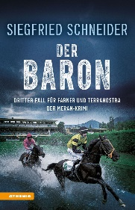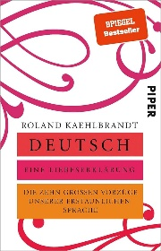

Comics und graphic novels
Mira #freunde #zahnspange #kleineschwester – Franziska Gehm, Sabine Lemire, Rasmus Bregnhøi
Krypto: geheimnisvolle Meereswesen. Eine sensationelle Entdeckung – Hans Jørgen Sandnes
New Kid: Als wäre die Schule nicht eh schon schwer genug – Jerry Craft
Der Eisbärprinz – Maja Lunde, Hans Jørgen Sandnes

Kids
Das Ruebchen/Ripka. Ein Märchen aus der Ukraine. Zweisprachig Deutsch / Ukrainisch – Romanyschyn Romana, Lessiw Andrij
Fuβballfieber – Veronika Wiggert, Marie Geissler
Mähne schneiden? Bitte sehr! Komm zu Kalle Friseur – Katja Frixe, Barbara Scholz
Achtung! Sumpfiger Schulweg – Christian Tielmann, Kurzi Shortriver
Achtung! Steiler Schulweg – Christian Tielmann, Dominik Rupp
Deutsch für clevere Kids. 5 Wörter am Tag – DK
Ein Abenteuer mit Nina und Milo – Marianne Dubuc
Komm mit, Angst – Laura Malina Seiler, Lea Androić
Der kleine Wassermann – Otfried Preuβler
Geht unser Licht aus, wenn kein Wind weht? Fragen und Antworten zur Energiegewinnung – Karolin Küntzel

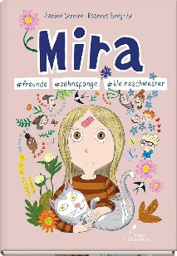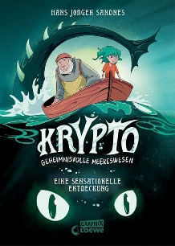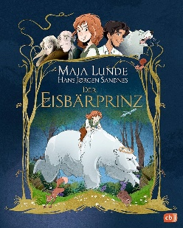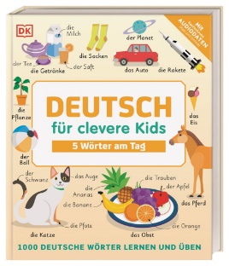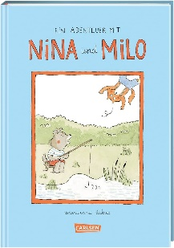

FRANÇAIS

Cours
Langescheidt Sprachkurs mit System: Französisch A1-B1 – Funke Micheline
Französisch mit allen Sinnen – Karin Le Bescont

Lectures facilitées et bilingues

La farce de maître Pathelin B1 – Adattamento di Paola Ruggeri

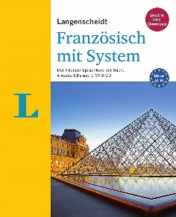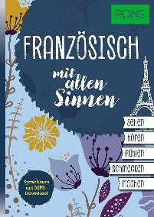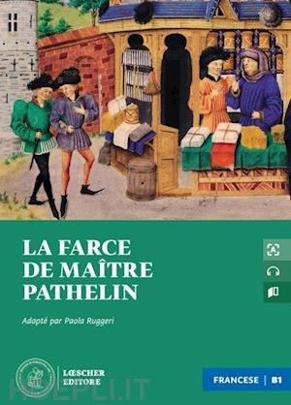

ENGLISH

Grammar and dictionaries
Dizionario di inglese illustrato per ragazzi (Italiano/inglese) – Margherita Giromini, Desirée Gedda

Literature Young

Harry Potter and the cursed child. Parts one and two. Special rehearsal edition script – J.K. Rowling, John Tiffany, Jack Thorne

Games and activities

Che mistero… Mr. Brit! Lo strano caso a quattro zampe – Michele Daloiso, Luciana Favaro, Francesca Panzica

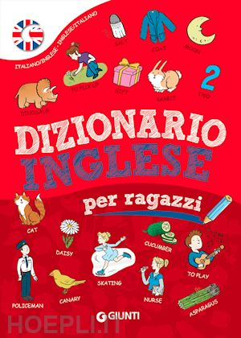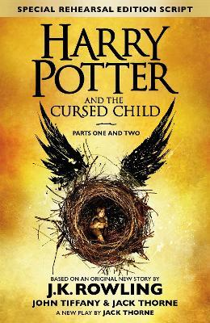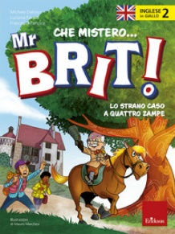

ITALIANO

Corsi
New italian Espresso. Italian course for English speakers. Beginner & pre-intermediate. Testbook + ebook – Ciro Naddeo
Italiano-thailandese per principianti – 50 languages
Italiano-arabo per principianti – 50 languages
Italiano-turco per principianti – 50 languages

Grammatica e dizionari
Dizionario di base della grammatica italiana – Maria G. Lo Duca
Italienisch power-Grammatik Plus A1-A2 – Anna Colella

Certificazioni linguistiche
Pronti per il test A2. Prepararsi alla certificazione di italiano A2 per il permesso di soggiorno – Emilio Porcaro, Alessia Benenti, Valentina Mussi

Giochi
La dama dei verbi. Per esercitare la coniugazione dei verbi A1-B2 – Eli
Che cos’è? Per ampliare il lessico e descrivere gli oggetti di uso quotidiano A2-B1 – Eli

Kids
Cosa sai delle migrazioni? – Eduard Altarriba

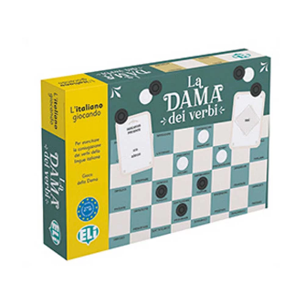
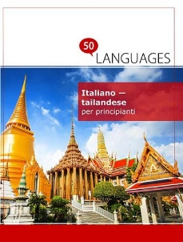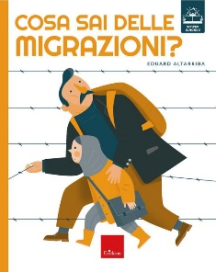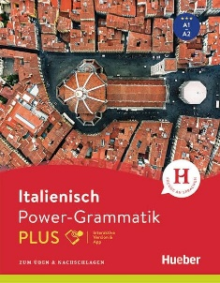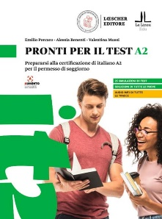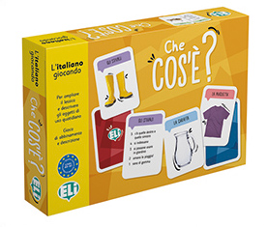

ALTRE LINGUE / ANDERE SPRACHEN

La cucina coreana illustrata – Luna Kyung
Bildwoerterbuch Chinesisch – PONS
Bildwoerterbuch Koreanisch – PONS
Bildwoerterbuch Japanisch – PONS
La cucina giapponese illustrata – Laure Kiè, Haruna Kishi
Grammatik kurz & bündig: Japanisch Niveau A1-B2 – Kayo Funatsu – Böhler
Essential korean reader – Jaemin Roh
La cucina cinese illustrata – Margot Zhang, Zhao En Yang
Korean Picture Dictionary – Darakwon
Japanisch leicht gemacht – Daniel Akiyama
Kanji dictionary for foreigners learning Japanese 2500 – Akimoto Miharu
Koreanische Grammatik im Gebrauch. Grundstufe – Ahn Jean-myung, Lee Kyung-ah, Han Hoo-young
Chineasy. The new way to read Chinese – Shaolan
Coreano. Le basi. Quaderni si scrittura – Assimil

